遵义县第一中学2015-2016-2高一第二联考试卷
地 理
Ⅰ选择题部分（60分）
读人口出生率与死亡率的统计图，完成48-49题。
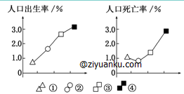
48．图中③所示国家最可能是( )
A．德国 B．印度 C．日本 D．中国
49．图中①②③④代表国家人口增长模式符合德国人口增长现状的是( )
A．① B．② C．③ D．④
清代华北大旱，赤地千里，河北及山东的饥民，大批出山海关，移民至东北。据此完成50-51题。
50．清代，华北饥民大批“闯关东”，主要原因之一是东北地区 ( )
A.制造业高度发达 B.有大量可开垦的土地
C.大量征兵抗战 D.畜牧业水平高
51．当华北人口大批移民东北时，东北人口金字塔最可能接近于下图中的 ( )
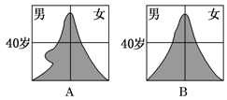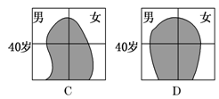
中&华&资*源%库环境人口容量是指一个国家或地区能持续供养的人口数量，是衡量环境承载力的重要指标之一。据此回答52-53题。
52．环境人口容量的大小( )
A．与科技发展水平负相关 B．与人口消费水平负相关
C．与资源负相关 D．与当地的自然条件无关
53．某半干旱地区水资源的承载人口为40万，耕地的承载人口为67万，森林的承载人口为42万，矿产资源的承载人口为115万，则该地区的环境人口容量为( )
A．40万 B．42万 C．67万 D．115万

近年来，遵义市按照“优势互补、资源共享、政府主导、市场运作、互利共赢、共同发展”的原则，主动与重庆对接，全面深化合作，努力成为黔渝合作的桥头堡、主阵地和先行区。据此完成54-56题。
54．与重庆市相比，遵义市( )
①城市级别高 ②城市规模小 ③服务范围大 ④服务种类少
A．①② B．①③ C．②④ D．③④
55．遵义市近年来工业产值快速增长的优势区位条件有( )
①紧邻重庆 ②技术先进 ③政策支持 ④创新文化
A．①② B．①③ C．②④ D．③④
56．影响重庆啤酒厂和遵义铝厂布局的主导区位因素分别是( )
A．政策、地价 B．水源、原料 C．能源、科技 D．市场、动力
下图是某工业城市居住与就业空间结构示意图，图中“就业廊”沿南北干道延伸，因形似长廊而得名。读图回答57-58题。
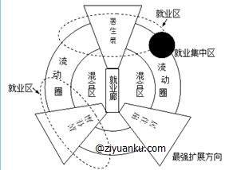
57．图中的“就业廊”最可能是( )
A．商业区 B．工业区 C．行政区 D．文化区
58．有关该城市的说法正确的是( )
A.城市空间结构属于同心圆模式 B.东南方向居住就业功能匹配较好
C.最适宜在东北方向设置卫生防护带 D.高级住宅区最适合布局在城市北部
ziyuanku.com下图是我国广东和广西两个省区甘蔗种植面积变化示意图，读图完成12-14题。
中&华&资*源%库 ziyuanku.com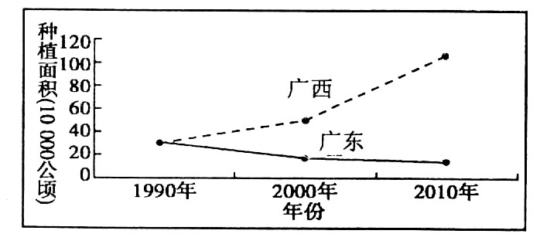
59．与广东相比，广西甘蔗生产的主要优势条件是( )
A．热量充足 B．技术水平高 C．降水充沛 D．地租较低
60．影响广东省甘蔗种植面积变化的主要原因是( )
①自然灾害 ②工业化、城镇化 ③生态退耕 ④种植结构的变化
A．①② B．①③ C．②④ D．③④
61．从生产联系的角度，下列工业部门宜在广西布局的是( )
A．精密仪表 B．啤酒厂 C．服装厂 D．制糖厂
读美国农业分布图，完成62-63题。
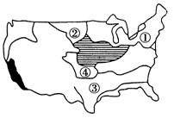
62．图中①附近工农业生产的主要类型是( )
A．传统工业和乳畜业 B．高技术产业和商品谷物农业
C．新兴工业和水稻种植业 D．分散型工业和密集型农业
63．图中带标号的四个地区，主要种植春小麦的地区是( )
A．① B．② C．③ D．④
读“德国鲁尔区（甲）和我国辽中南工业区局部图（乙）”，回答64-65题。
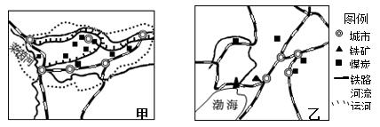
中&华&资*源%库 ziyuanku.com64．两地发展钢铁工业相同的优势区位条件是( )
A．廉价的劳动力 B．便利的海运条件
C．丰富的煤炭资源 D．有丰富的铁矿资源
65．①②③④中属于辽中南工业区传统工业衰落原因的是( )
①工业结构单一 ②生产过程分散 ③科研投入太多 ④资源日渐枯竭
A．①③ B．②④ C．①④ D．②③
$来&源：ziyuanku.com稀土被称为是现代工业的“维生素”和“21世纪新材料宝库”，广泛应用于尖端科技领域，是不可再生的战略资源。我国内蒙古、江西、贵州、湖北、广东等省区储量丰富。据此回答66-67题。
66．某国企到马来西亚投资建设稀土提炼厂，遭到当地居民的强烈反对，原因是( )
A．冲击当地产业 B．加大环境污染 C．占用耕地多 D．运输成本高
67．近年来，我国减少了稀土的直接出口量，这将有利于( )
①减少破坏性开采，保护稀土资源 ②促进资源深加工，提高产品附加值
$来&源：ziyuanku.com③增加国内储量 ④改善稀土分布
A．①② B．②③ C．③④ D．①④

Ⅱ非选择题部分（共40分）
70．读“阿根廷大牧场放牧业分布图”，回答下列问题。（22分）
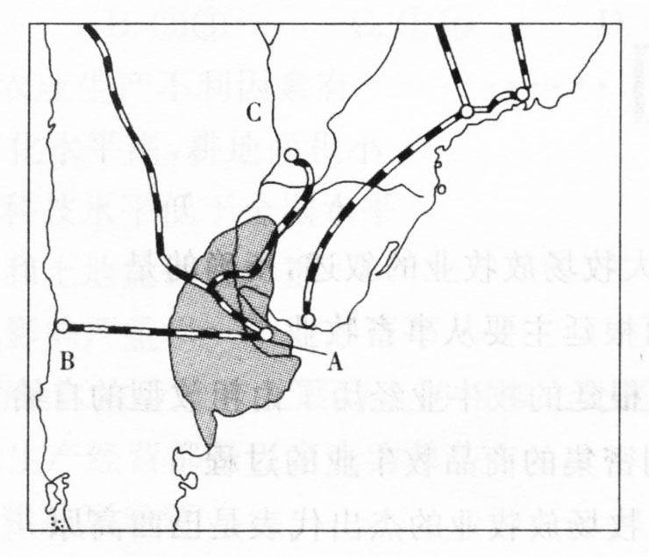
(1)图中阴影所示为阿根廷的 草原。（2分）
(2)该国和 国的大牧场放牧业牧牛占重要地位，而澳大利亚、 以养羊业为主(4分)
$来&源：ziyuanku.com(3)该草原发展大牧场放牧业的区位优势有：(各2分)
① ：
② ；
③ 。
(4)阿根廷的新鲜牛肉可供应到西欧人的餐桌上，主要是人类发明了 ，这反映了__________________的改善和 的发展，使市场对农业区位的影响在地域上大为扩展(6分)。
(5)试分析我国内蒙古牧区如何借鉴阿根廷大牧场放牧业的发展经验？(4分)
______________________________________、__________________________________________

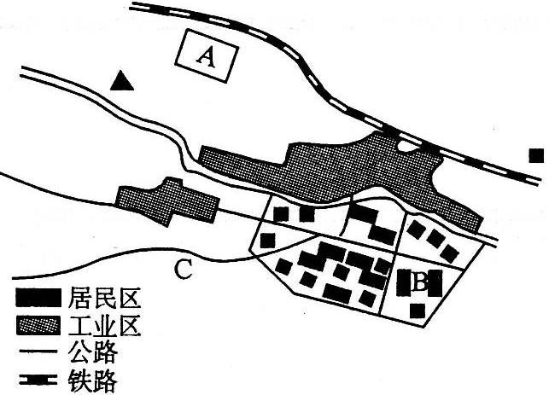
71．分析右图并回答问题。（18分）
（1）根据图中工业布局，该地主导风向可能是________。（2分）
（2）从图中可以看出，该市工业区布局除考虑风向外，还具有两个布局特点：（8分）
①__________________________________，
原因是_____________________________________。
②__________________________________，
原因是____________________________________。
（3）A城规划一大型工厂，根据当地具体条件，可建________厂，其有利条件是________________ __ 。（4分）
（4）)图中C处建有一大型服装批发城，其布局符合________原则，这里发展商业的有利条件是____ __________________________________。（4分）
遵义县第一中学2015—2016—2高一第二次联考答案
地 理
48—52：BABAB 53—57：ACBDA 58—62：CDCDA 63—67：BCCBA
70.（第5问4分，其余每空2分）
（1）潘帕斯
- 美 南非（新西兰）
- ①气候温和,草类茂盛 ②地广人稀,土地租金低
③距海港近,交通运输便利
- 海上冷冻船 交通运输条件 农产品保鲜、冷藏技术
- 建设人工草场;划区轮牧、围栏放牧、种植饲料、培育良种等（言之成理即可）
71. （每空2分）
(1)偏东风（或东风、东南风、南风）
(2)工业位于城市郊区 保护城市生活环境，郊区地价低廉
工业位于交通线沿线 便于原料和产品运输
(3)钢铁 接近煤铁资源，交通便利，水资源丰富，且处于城市的下风向（理由任答一点即可）
(4)交通最优 交通便利；地租较低（理由任答一点即可）

